辉南县历史建筑调查信息表
建筑  名称 | 原奉海铁路朝阳镇火车站水楼子 | 所有权性质 | 铁路附属设施 | 建筑面积 | 319平方米
地址 | 朝阳镇爱民大街  307号 | 始建  年代 | 1929年 | 用地面积 | 56平方米
现用途 | 闲置 | 建筑  结构 | 砖结构 | 建筑层数 | 一座
建筑价值特色描述
朝阳镇原有两个火车站。《辉南县志》载：“中华民国17年（1928）前后，朝阳镇曾先后设2个火车站，一个归奉海铁路（奉天到朝阳镇）管辖，一个归吉海铁路（朝阳镇至吉林）管辖，2个车站都在现在的站址上，日伪时期归在一起。水楼子为保障当时火车供水建造。
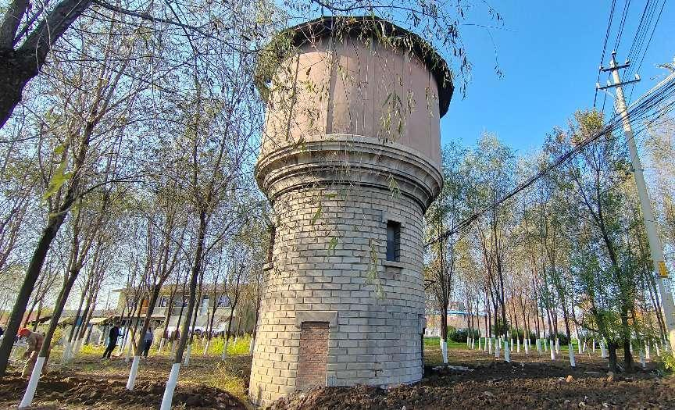

辉南县历史建筑调查信息表
建筑  名称 | 辉南县庆阳镇兵工厂 | 所有权性质 | 个人 | 建筑面积 | 800平方米
地址 | 庆阳镇中小学  西侧 | 始建  年代 | 1970年 | 用地面积 | 5000平方米
现用途 | 闲置 | 建筑  结构 | 砖瓦 | 建筑层数 | 2层
建筑价值特色描述
兵工厂的建筑具有浓厚的时代特色和工业风格。厂房建筑通常采用坚固的砖石结构，外观简洁大方，体现了当时注重实用、追求效率的建筑理念。兵工厂在“备战备荒为人民，好人好马上三线”的号召下建成，是我国三线建设历史的重要见证，见证了一代兵工人的奋斗与奉献。
